**3. Scrum: Backlog produktu i sprintu 1**

**Autorzy:**

Jacek Ardanowski, 165178

Jan Czubiak, 165141

Grzegorz Choiński, 165105

Jędrzej Smaruj, 149552

Narzędzie wspomagające: taiga.io

1. **O projekcie i produkcie**

Temat projektu: “Modelowanie zachowania kierowców w oparciu o symulację ruchu drogowego”.

Projekt ma charakter badawczy i związany jest z transportem drogowym. Polega na symulacji decyzji podejmowanymi przez kierowców oraz ich zachowania w warunkach rzeczywistego ruchu drogowego.

Produkt składa się z aplikacji symulacyjna wykonana w środowisku Unity oraz aplikacja webowa prezentująca jej wyniki.

1. **Scenariusz użycia produktu**

Przychodzę do biura Tristar, miejsca mojej pracy codziennie o 8:00 rano. Moim zadaniem jest pozyskiwanie oraz analiza danych związanych z przepustowością i natężeniem ruchu na Trójmiejskich drogach. Do tego celu wykorzystuje nową aplikację symulacyjną opracowaną przez studentów Politechniki Gdańskiej w ramach projektu inżynierskiego. Aplikacja zapewnia mi najbardziej zbliżoną do rzeczywistości symulację natężenia ruchu miejskiego i prezentuje ją na stronie internetowej.

Po przywitaniu się z resztą członków zespołu zaczynam pracę. Najpierw włączam program startowy aplikacji. Konfiguracją oprogramowania zająłem się w zeszłym tygodniu. Polegała jedynie na tym, aby pobrać wszystkie pliki z repozytorium, oraz uruchomić plik docker-compose, który stawia aplikację webową oraz bazę danych. Aplikacja daje możliwość zaimportowania fragmentu mapy miasta. Dzisiaj interesują mnie jedynie fragmenty skrzyżowań, w okolicach Politechniki Gdańskiej, dla których planuję przeprowadzić symulację.

Po zaimportowaniu mapy pozostaje wypełnienie kilka danych wejściowych. Przede wszystkim są to:

* liczba samochodów samochodów
* pozycje startowe kierowców
* destynacje obrane przez kierowców
* parametry pojazdów

Gdy wypełnię parametry symulacji klikam w przycisk uruchamiający aplikację. Chwilę trwa, zanim aplikacja wygeneruje wszystkie potrzebne informacje. W trakcie przetwarzania mogę podejrzeć zachowanie kierowców na drodze, a także obierane przez nich trasy na stronie, która wizualizuję symulacji. Wszystkie dane trafiają później do podstrony ze statystykami.

Po zakończeniu symulacji przechodzę do mojej ulubionej przeglądarki, Chrome. Uruchamiam aplikację webową na localhost i przed moimi oczami ukazuje się wynik przeprowadzonej symulacji. Do wyboru mam kilka statystyk w formie wykresów oraz map cieplnych, które mogę przełączać na stronie wedle interesujących mnie informacji.

Trochę zajęło mi zapoznanie się z wszystkimi danymi, lecz na tym polega praca analityka. Konsultuję się z kolegą z zespołu i mogę dalej pracować nad udoskonaleniem systemu Tristar, ponieważ dzięki danym zebranym w trakcie działania symulacji mam większy pogląd na interesujący mnie wycinek skrzyżowania. Po skończonej symulacji zamykam obie aplikacje, korzystając wcześniej z opcji zrzucenia danych do pliku tekstowego.

1. **Backlog produktu**

* User stories w backlogu posortowane są według kolejności implementacji.
* Story points: 1, 3, 5, 10, 20, 40, gdzie 1 to nieskomplikowana funkcjonalność, a 40 to bardzo złożona i skomplikowana funkcjonalność.
* Priorytety: 0, 1, 2, 3, 4, gdzie 0 to mało ważna funkcjonalność, 4 to niezbędna do działania aplikacji funkcjonalność

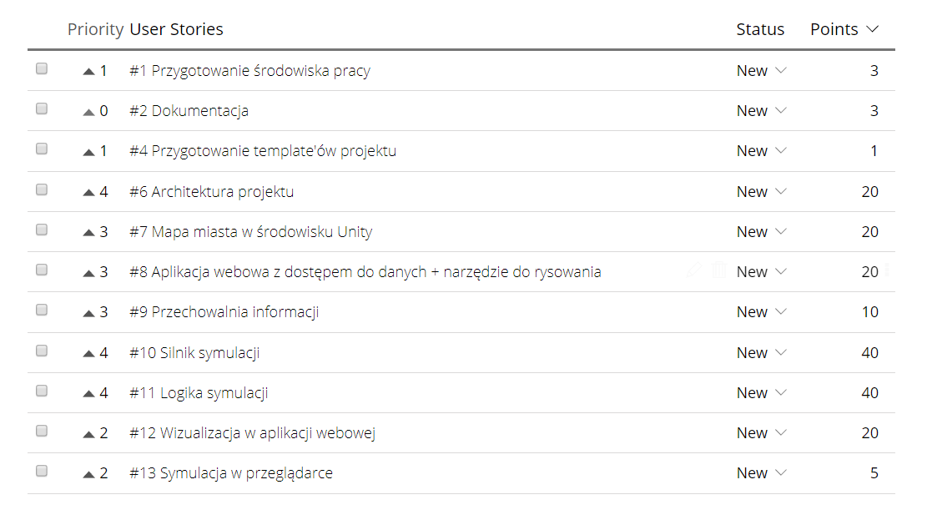

1. **Założenia i dobór zakresu sprintu 1**

* Długość trwania sprintu: 1 miesiąc
* Przewidywana ilość sprintów: 8 sprintów
* Pojemność zespołu: 25 punktów
* Rezerwa w pojemności: 5 punktów
* Zakładana prędkość: 23 punkty
* Założenia sprintu:  
  Omówienie sposobu pracy i stworzenie harmonogramu. Opracowanie product backlogu. Wizja projektu. Przygotowanie template’ów projektu. Przygotowanie środowiska pracy. Podział pracy pomiędzy członków zespołu.
* Uzasadnienie wyboru elementów backlogu:  
  Powyższe założenia są niezbędne do rozpoczęcia efektywnej pracy zespołowej. Dzięki przygotowaniu podstawowych elementów backlogu, projekt jest prowadzony w sposób przemyślany.

1. **Cel sprintu**

Z punktu widzenia interesariuszy, najważniejsza wartość po sprincie 1 to sklasyfikowany i zpriorytetyzowany projekt, w którym istotną rolą jest praca zespołowa wszystkich członków zespołu w taki sposób, aby każda osoba była w pełni świadoma zakresu swoich obowiązków oraz głównych scenariuszy użycia.

1. **Backlog sprintu 1**